23.【通行碼（Password）之使用】
資訊系統與服務應避免使用共用帳號及通行碼。

新泰國小教職員工使用之資訊系統每人皆編配一組帳號。
Linux Samba、Wordpress、Xoops2。

Linux系統
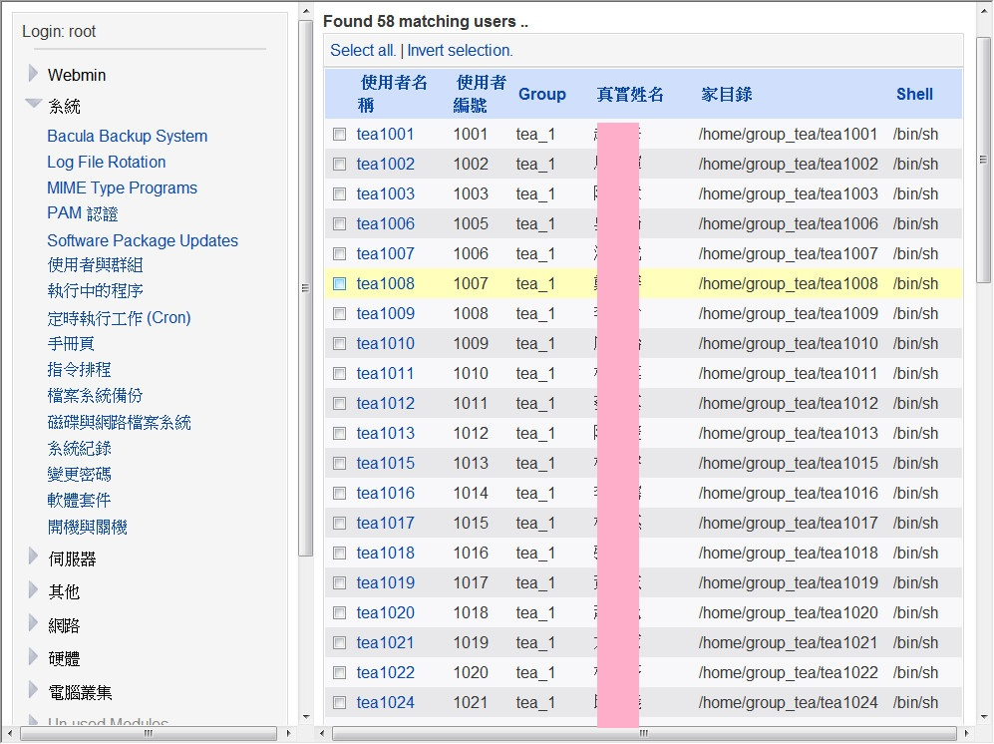
Wordpress部落格
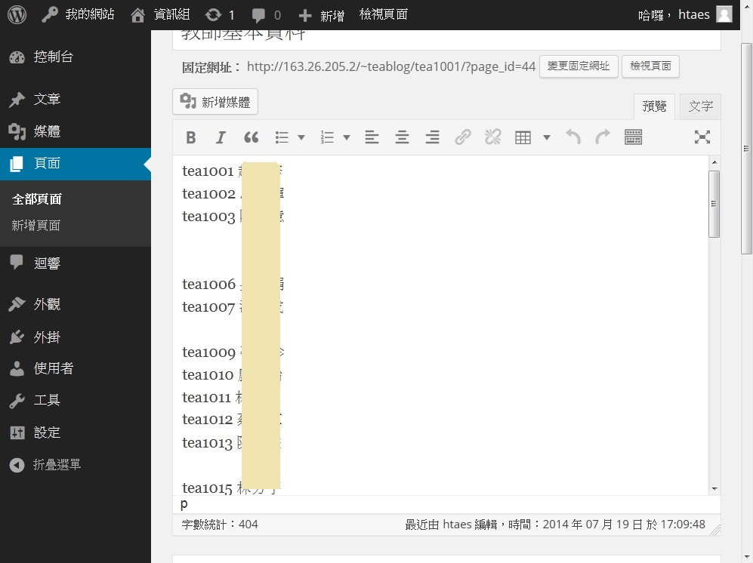
Xoops2系統


